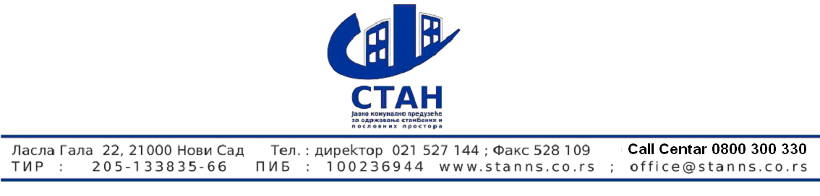
Број : 380
Дана : 03.02.2014

ПИТАЊЕ ПОНУЂАЧА - везано за јавну набавку 2/2014 -услуга физичко техничког обезбеђења имовине објеката и људи

Pitanje br.1: Uvidom u konkursnu dokumentaciju Naručioca potencijalni Ponuđač je uvideo da Konkursna dokumentacija ima 59 (pedesetdevet) strana, a ne 31 (tridesetjednu) kako je to konkursnom dokumentacijom predviđeno.
Takođe, strane od 31 do 40 konkursne dokumentacije su prazne, a od 41 strane ponavljaju se delovi dokumentacije iz prvih 30 strana. Molimo Vas da omogućite Ponuđačima da sačine ispravnu ponudu i u skladu sa tim izmenite delove konkursne dokumenatcije.

Molimo Vas da nam u skladu sa članom 20 ZJN potvrdite prijem maila.

ОДГОВОР НАРУЧИОЦА

Наручилац је 02.02.2014 године увидео пропуст у конкурсној документацији , изменио је конкурсну документацију и тако измењену конкурсну документацију објавио на порталу јавних набавки и интернет страни наручиоца 02.02.2015. године . Како је измена учињена 7 дана пре рока за доставу понуда , рок за доставу понуда је продужен и он је 11.02.2015. године

Службеник за јавне набавке

Ранковић Зоран

